BTS FLUIDES ÉNERGIES ENVIRONNEMENTS

E.3 ÉTUDE DES INSTALLATIONS – OPTION B

SESSION 2015

Durée : 4 heures Coefficient : 4

Matériel autorisé :

Toutes les calculatrices de poche y compris les calculatrices programmables, alphanumériques ou à écran graphique, sous réserve que leur fonctionnement soit autonome et qu’il ne soit pas fait usage d’imprimante (circulaire N°199-186, 16/11/1999)

Tout autre matériel est interdit.

Documents à rendre avec la copie :

- Document-réponse question 2.2 ............................................................... page 21/23
- Document-réponse question 2.3 ............................................................... page 22/23
- Document-réponse question 3.3 ............................................................... page 23/23

Dès que le sujet vous est remis, assurez-vous qu’il est complet.
Il comporte 23 pages, numérotées de 1/23 à 23/23.

BTS FLUIDES ÉNERGIES ENVIRONNEMENTS |  | Session 2015
E3. Étude des Installations | Code : FEBEISI | Page : 1/23

Composition du sujet

PARTIE | TITRE | TEMPS  conseillé
 | Lecture du sujet | 20 min
1 | Choix des énergies | 40 min
2 | Analyse fonctionnelle | 60 min
3 | Sélection de matériel | 90 min
4 | Combustion | 30 min

Chaque partie sera rendue sur copie séparée.

ANNEXES
Annexe1 : schéma de la solution proposée.............................................................page 12/23
Annexe 2 : extraits du C.C.T.P..................................................................... pages 13 et 14/23
Annexe 3 : extraits du D.T.U. 65.14 ........................................................................page 14/23
Annexe 4 : documentation vanne 3 voies................................................................page 15/23
Annexe 5 : documentation pompe ............................................................... pages 16 et 17/23
Annexe 6 : documentation capteurs solaires................................................ pages 18 et 19/23
Annexe 7 : perte de charge tubes acier ..................................................................page 20/23

BTS FLUIDES ÉNERGIES ENVIRONNEMENTS |  | Session 2015
E3. Étude des Installations | Code : FEBEISI | Page : 2/23

PRÉSENTATION GLOBALE DE L’ÉTUDE

Contexte de l’étude
Ce dossier concerne l’étude des installations de chauffage et de production d’eau chaude sanitaire pour un bâtiment communal. Il s’agit d’un bâtiment neuf, situé au pied des remontées mécaniques d’une station de ski de Haute Savoie (1480 m d’altitude) à usage de centre d’accueil, gîte d’étape, logement de fonction et garages communaux. Ce centre sera ouvert 7 jours / 7 toute l’année.

Il comprend :
- niveau -1 (cote 0,00) : garages communaux, local à skis et chaufferie ;
- niveau 0 (cote 4,55) : salle hors sac, dortoir et chambres, sanitaires et cuisine, surface totale 168 m2 ;
- niveau +1 (cote 7,54) : réception, bar, sanitaires et local de vente, surface totale 168 m2 ;
- niveau +2 (cote 10,82) : logement de fonction, de type F3 duplex, surface totale 103 m2.

L’étude thermique du bâtiment est supposée réalisée.

Dans la première partie de cette étude, vous argumenterez le choix des énergies nécessaires au chauffage et à la production ECS, sur les plans environnementaux et économiques.

Ce choix ayant été réalisé, vous préciserez dans la deuxième partie le fonctionnement des équipements retenus et proposerez d’éventuelles variantes permettant d’en améliorer le fonctionnement.

Le dimensionnement et la sélection de certains de ces équipements feront l’objet de la troisième partie.

Enfin, en quatrième partie, vous vérifierez les performances de l’installation lors de la mise en service.

Solutions envisagées
Une première approche du bâtiment conduit votre bureau d’études à proposer au maître d’ouvrage les solutions de principe suivantes.

Production de chaleur (chauffage et E.C.S.) : deux solutions sont envisagées.
- Solution 1 : par chaudière gaz (propane liquéfié).
- Solution 2 : par une installation solaire utilisant des capteurs thermiques plans, avec appoint par chaudière gaz.

Émission de chaleur :
- Niveau -1 : ce niveau n’est pas chauffé.
- Niveau 0, +1 et +2 : planchers chauffants avec appoint éventuel par radiateurs acier, avec régulation en fonction de l’extérieur.

Production d’eau chaude sanitaire : deux solutions sont envisagées.
- Solution 1 : par la chaudière, production de type semi accumulation.
- Solution 2 : ballons de stockage solaire et d’appoint séparés, échangeur solaire à plaques à l’extérieur du ballon.

Conditions de base hiver
- Intérieur : 19° C dans tous les locaux chauffés.
- Extérieur : -21° C et HR 90%.

BTS FLUIDES ÉNERGIES ENVIRONNEMENTS |  | Session 2015
E3. Étude des Installations | Code : FEBEISI | Page : 3/23

PARTIE 1 : CHOIX DES ÉNERGIES

Afin de limiter les consommations d’énergie fossile et les émissions de CO2 liées au chauffage et à la production d’ECS, on envisage en solution 2 l’utilisation de l’énergie solaire thermique. En phase d’avant-projet, vous devez conseiller le maître d’ouvrage sur la pertinence de ce choix.

À partir des données fournies ci-dessous :

  - Calculer en [kW.h] les besoins annuels en énergie du bâtiment pour le chauffage et la production ECS.

  - Déterminer, pour la solution 1 (tout gaz) la consommation de l’installation en [kW.h].

  - Déterminer, pour la solution 2 (solaire + gaz) les quantités annuelles d’énergie fournies par le solaire et consommées par l’appoint, pour le chauffage et la production ECS.
En déduire la quantité annuelle d’énergie gaz économisée dans le cas où cette solution serait retenue.

  - En déduire le temps de retour de la solution 2 par rapport à la solution 1. Commenter le résultat obtenu.

  - Donner trois paramètres influant sur le bilan annuel d’une installation solaire.

  - Déterminer la réduction annuelle d’émission de CO2 réalisée par la solution 2.

  - Quels éléments n’ont pas été pris en compte dans le bilan carbone de la solution solaire ?

Données sur l’installation
- Rendement global annuel de la production gaz = 85 %.
- Coefficient d’intermittence de chauffage = 0,7.

Données sur le bâtiment
- Déperditions = 1120 W/°C.
- Apports gratuits estimés à 200 W/°C.
- Consommation d’eau chaude sanitaire à 55 °C = 400 l / j.

Taux de couverture solaire visés.
Compte tenu des possibilités d’installation du site :
- 35 % pour le chauffage
- 70 % pour la production E.C.S.

Données économiques
- Montant total du marché (lot chauffage solaire / gaz) : 87 700 € TTC.
- Surcoût lié au solaire = capteurs + module hydraulique de transfert + ballon solaire (déduction faite des éléments nécessaires au fonctionnement gaz) = 31 200 € TTC.
- Subventions accordées par les collectivités territoriales : 35 % du surcoût TTC lié au solaire.
- Prix du kW.h PCI gaz = 0,083 € TTC.

BTS FLUIDES ÉNERGIES ENVIRONNEMENTS |  | Session 2015
E3. Étude des Installations | Code : FEBEISI | Page : 4/23

Données climatiques
- Température moyenne de distribution de l’eau froide : 10 °C.
- Nombre de degrés-jours du site (base 19° C) = 3652 °Cj

- Quantité de CO2 produite par la combustion du gaz : 274 g / kW.h ( calculés sur l’énergie primaire).
- Quantité de CO2 produite par le système solaire : supposée nulle.

Besoins annuels en énergie de chauffage d’un bâtiment :
24

Cb = 1000
. B . Dj19 . i [kW.h]

Avec B = besoins en chauffage en [W/K],
Dj19 = nombre de degrés-jours du site, pour une temp&rature ambiante de 19°C, i = coefficient d’intermittence de chauffage.

BTS FLUIDES ÉNERGIES ENVIRONNEMENTS |  | Session 2015
E3. Étude des Installations | Code : FEBEISI | Page : 5/23

PARTIE 2 : ANALYSE FONCTIONNELLE

La solution 2 (solaire avec appoint gaz) ayant été retenue par le maître d’ouvrage, votre bureau d’études propose l’installation décrite par le schéma de l’annexe 1 p 12/23 et les extraits de
C.C.T.P. de l’annexe 2 pages 13 et 14/23.

Il s’agit dans cette partie d’appréhender le fonctionnement global de cette installation et de proposer d’éventuelles variantes à la solution de base, en vue d’en améliorer la performance.

- Chauffage :

    - Quelle est la caractéristique d’un système P.S.D. (plancher solaire direct)? Présenter les avantages et inconvénients d’un tel système par rapport à un système avec ballon de stockage
« chauffage ».

    - Dans quel cas peut-il y avoir des risques de retours froids à la chaudière ? Cela pose t’il alors problème?

– Régulation du plancher chauffant « centre d’accueil » :

À partir des extraits du C.C.T.P. (annexe 2 pages 13 et 14/23) et du DTU 65.14 (annexe 3 page 14/23) :

    - Sur le document réponse page 21/23 :
  - Tracer le schéma fonctionnel de la régulation de température départ du plancher.
  - Compléter les graphes de fonctionnement de la régulation, la bande proportionnelle du régulateur étant réglée à 6° C. Indiquer les grandeurs dans les zones en pointillés.

Sur document réponse page 21/23 :
  - Décrire l’action de la sécurité à mettre en place selon le C.C.T.P. et les dispositions prévues au D.T.U.
  - Compléter le schéma fonctionnel de régulation en représentant cette sécurité (utiliser une couleur différente que celle utilisée pour la régulation).
  - Compléter le graphe de fonctionnement de cette sécurité. Indiquer les grandeurs dans les zones en pointillés.

- Production ECS :

    - Préciser sur le document réponse page 22/23 l’état des vannes V1 à V7 en fonctionnement normal.

    - Préciser le rôle des vannes V2, V5 et Vb.

Le schéma proposé implique que toute l’E.C.S. consommée transite par le ballon d’appoint, d’où une usure prématurée de ce ballon.
Afin de supprimer cet inconvénient :

    - Proposer, en complétant le schéma du document réponse page 22/23, une solution utilisant entre autre une vanne 3 voies en tout ou rien. Fournir toutes les explications nécessaires à la compréhension de la variante proposée.

    - Établir le graphe du régulateur agissant sur cette vanne (document réponse page 22/23).

BTS FLUIDES ÉNERGIES ENVIRONNEMENTS |  | Session 2015
E3. Étude des Installations | Code : FEBEISI | Page : 6/23

PARTIE 3 – HYDRAULIQUE ET CHOIX DE MATÉRIEL

L’objectif de cette partie est de sélectionner des composants conformément au C.C.T.P. et à la réglementation en vigueur, et de déterminer les réglages à prévoir à la mise en service.

Dimensionnement du plancher chauffant zone « Réception »
La zone « Réception » du centre d’accueil présente une surface disponible (c’est à dire pouvant être équipée de tubes chauffants) de 95 m2.
La coupe du plancher est la suivante :




1
2

3
4
Repère | Nature | Épaisseur [cm] | Conductivité thermique [W/m.K]
1 | Revêtement de sol | 3 | 1,15
2 | Béton d’enrobage | 8 | 1,6
3 | Isolant | 10 | 0,04
4 | Béton armé | 20 | 1,4

Coefficients d’échanges superficiels en [W/m2.K] : Haut : hh = 11,6
Bas : hb = 5.

    - Déterminer les résistances thermiques haute et basse de cette dalle. En déduire les pourcentages d’émission haute et basse du plancher.
    - En déduire la puissance à installer dans la dalle si les déperditions de la zone « Réception » (plancher déduit) sont de 8500 W.

3.2 - Raccordement hydraulique du réseau « Communs»

La puissance fournie aux planchers des locaux « Communs » est de 45 kW, avec un régime d’eau 50/40°C. Le raccordement hydraulique est conforme au schéma ci-après et l’alimentation au départ de la bouteille supposée à 80°C.

N.B : pour traiter cette question, on gardera en mémoire que pour le système PSD retenu, le fluide circulant dans les planchers est le même que celui circulant dans les capteurs.
Vos calculs doivent tenir compte de la nature de ce fluide avec, entre autres points, une majoration de 35 % des pertes de charge par rapport à un fonctionnement à l’eau pure.

BTS FLUIDES ÉNERGIES ENVIRONNEMENTS |  | Session 2015
E3. Étude des Installations | Code : FEBEISI | Page : 7/23



    - Quelle est la fonction du by-pass entre la vanne 3 voies et la pompe ?

    - En utilisant l’annexe 6 page 19/23, calculer les débits dans les conditions nominales, en l/h :
- dans le by-pass,
- dans la voie commune de la vanne 3 voies.

    - Le dimensionnement des réseaux fournit les résultats suivants (hors vanne 3 voies)

Tronçon | Débit [l/h] | Perte de charge totale [daPa] en tenant compte du fluide caloporteur
A -Bouteille – B | 1040 | 235
B – planchers - A | 4500 | 5500

La vanne 3 voies sélectionnée est le type VXF41.25 de marque SIEMENS. À partir de la documentation fournie en annexe 4 page 15/23 :
- Déterminer la perte de charge dans cette vanne en gardant en mémoire que le fluide circulant dans le réseau est le même que celui circulant dans les capteurs.
- Calculer l’autorité de cette vanne.
- La sélection de cette vanne vous paraît-elle satisfaisante ? (argumentez votre réponse)

    - La pompe P1 est de type SALMSON Priux Master DN 32 , fonctionnant en mode
∆p constant.
- Déterminer ses caractéristiques et sélectionner cette pompe dans la documentation fournie en

annexe 5 pages 16/23 et 17/23.
- Indiquer sa puissance électrique dans les conditions nominales.

BTS FLUIDES ÉNERGIES ENVIRONNEMENTS |  | Session 2015
E3. Étude des Installations | Code : FEBEISI | Page : 8/23

3.3. Raccordement hydraulique des capteurs

La surface de captage est constituée de 20 capteurs de type Vitosol 100F-SV1 montés par champs de 5 capteurs en série (c'est-à-dire que la sortie de chaque capteur est directement reliée à l’entrée du capteur suivant).
Ces champs sont raccordés en boucle de Tickelmann.

N.B : ici encore, du fait de la nature du fluide caloporteur, les pertes de charge seront majorées de 35 % par rapport à un fonctionnement à l’eau pure.

    - Pourquoi le montage en boucle de Tickelmann est-il conseillé sur ce type d’installation ? Cette boucle doit-elle être réalisée sur l’aller ou le retour des capteurs ? (Justifiez votre réponse)

    - Compléter le schéma de montage des capteurs sur le document-réponse page 23/23.

    - À partir des extraits de documentation et prescriptions du constructeur fournis en annexe 6 pages 18 et 19/23, et de l’abaque de l’annexe 7 p 20/23 :
Dimensionner le réseau d’alimentation des capteurs pour le débit préconisé par le constructeur (en l/h.m2 de champ) pour un fonctionnement en « high flow », en complétant le tableau du document réponse page 23/23.

    - En déduire la perte de charge totale de la surface de captage entre les points C et D.
- Les longueurs seront estimées à partir des cotes indiquées sur le schéma, l’écartement entre les tubes pouvant être négligé.
- Les pertes de charge singulières seront estimées à 25 % des linéiques (incluant les raccordements des capteurs en série d’un même champ).

BTS FLUIDES ÉNERGIES ENVIRONNEMENTS |  | Session 2015
E3. Étude des Installations | Code : FEBEISI | Page : 9/23

PARTIE 4 – COMBUSTION

L’installation ayant été réalisée, vous êtes désormais en phase de mise en service. Votre objectif est donc d’optimiser les réglages de la chaudière pour obtenir le meilleur rendement possible.

Données

Masses atomiques : C = 12 g/mole
O = 16 g/mole

Caractéristiques stœchiométriques du gaz : Pouvoir comburivore = 23,25 m3/m3gaz
Pouvoir fumigène humide = 25,09 m3/m3gaz PCI = 25,42 kWh/m3 PCS = 27,53 kWh/m3

Caractéristiques des fumées humides : Chaleur massique = 1,03 kJ/kg.K Masse volumique = 1,27 kg/m3

Température ambiante dans la chaufferie : 10° C

Diagramme de combustion du gaz propane
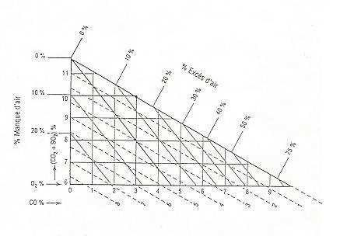

BTS FLUIDES ÉNERGIES ENVIRONNEMENTS |  | Session 2015
E3. Étude des Installations | Code : FEBEISI | Page : 10/23

  - – Étude de la combustion

À la mise en service de l’installation, une analyse des fumées est réalisée sur la chaudière gaz. Elle donne les résultats suivants :
% CO2 = 7,5 et %O2 = 6,5

À partir des éléments fournis ci-dessus :

    - Déterminer l’excès d’air.
    - Commenter le résultat obtenu. Quel réglage proposez-vous de réaliser pour optimiser cette combustion ?

– Optimisation de la combustion

Après réglage, l’excès d’air mesuré est de 15%, %CO = 0 et la température des fumées de 115 °C.

    - Déterminer le volume des fumées humides, en m3/m3gaz.
    - En déduire le rendement de combustion sur PCI.
    - Commenter ce résultat

– Émission de CO2

    - À partir du diagramme de combustion, déterminer le volume de CO2 produit lors de la combustion optimisée en m3/m3gaz.
    - On admet que la quantité de CO2 produite est de 3 m3/m3gaz.
- Comparer cette valeur à la valeur d’émission de CO2 calculée précédemment.
- Ces valeurs sont-elles identiques ? Si non pourquoi ? Justifier la réponse.

BTS FLUIDES ÉNERGIES ENVIRONNEMENTS |  | Session 2015
E3. Étude des Installations | Code : FEBEISI | Page : 11/23

ANNEXE 1 : SCHÉMA DE PRINCIPE DE LA SOLUTION PROPOSÉE


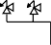













Remplissage en fluide caloporteur antigel non représenté

BTS FLUIDES ÉNERGIES ENVIRONNEMENTS |  | Session 2015
E3. Étude des Installations | Code : FEBEISI | Page : 12/23

ANNEXE 2 : EXTRAITS DU CCTP

– PRINCIPE CHAUFFAGE ET PRODUCTION ECS
La présente installation consiste en la réalisation d’une installation de chauffage et de production d’eau chaude sanitaire par capteurs plans à eau. Le chauffage est assuré par la technique du plancher solaire direct (P.S.D.) avec appoint intégré consistant à alimenter directement le plancher chauffant par la boucle primaire des capteurs solaires ou l’énergie d’appoint. Ce chauffage concerne l’ensemble du bâtiment. La production d’E.C.S. solaire s’effectue par l’intermédiaire d’un échangeur à plaques transférant l’énergie solaire captée à un ballon de stockage (ballon solaire). La production d’appoint s’effectue par l’intermédiaire d’un échangeur transférant l’énergie d’appoint à un deuxième ballon de stockage (ballon d’appoint).
La production d’énergie d’appoint est assurée par une chaudière au gaz propane. L’installation de chauffage est divisée en deux zones distinctes :
  - zone 1 : gîte d’étape salle hors-sac et centre d’accueil ;
  - zone 2 : logement de fonction.

– CAPTEURS SOLAIRES
Les capteurs solaires sont de type à fluide caloporteur antigel avec vitrage trempé et absorbeur sélectif en cuivre. Ils sont de type VIESSMAN 100F-SV1 ou techniquement équivalent et sont intégrés en toiture en lieu et place des matériaux de couverture traditionnels.

La surface de captage présente une surface totale de 44 m2, divisée hydrauliquement en quatre champs de capteurs montés en série.

– COLLECTEURS
Les collecteurs de chaque sous-ensemble de capteurs doivent permettre une parfaite équirépartition du débit de fluide caloporteur dans l’absorbeur et sont de ce fait montés en boucle de Tickelmann. Les purges de chaque champ de capteurs seront ramenées en chaufferie.

Ils seront réalisés en tubes acier soigneusement calorifugés. Afin de limiter la consommation électrique de la pompe incluse dans le module hydraulique de transfert, la vitesse dans ces collecteurs sera limitée à 0,7 m/s.

– CHAUDIÈRE D’APPOINT
Elle sera en fonte, de marque DE DIETRICH GT 205 ou techniquement équivalente, d’une puissance de 65 kW, de type à haut rendement, fonctionnant au gaz propane. Elle devra pouvoir fonctionner à basse température avec possibilité d’un refroidissement total entre deux demandes de chauffage.

– MODULE HYDRAULIQUE DE TRANSFERT
Ce module hydraulique de transfert comportera tous les équipements techniques et accessoires nécessaires au fonctionnement de l’installation solaire, soit :
  - circulateur primaire réseau capteur ;
  - bouteille casse-pression, afin de séparer hydrauliquement le circuit capteurs des circuits planchers ;
  - vase d’expansion et soupape de sécurité.

– ÉMETTEURS DE CHALEUR
6.1 – Planchers chauffants
Les panneaux de sol seront alimentés en régime 50/40°C. Les tubes seront en PER de marque ALPHACAN ou similaire de diamètre 20 x 1,9.
La longueur des nappes ne devra pas excéder 80 m. L’ensemble sera conforme aux prescriptions du DTU 65.14.

BTS FLUIDES ÉNERGIES ENVIRONNEMENTS |  | Session 2015
E3. Étude des Installations | Code : FEBEISI | Page : 13/23

– RÉGULATION
Ses fonctions principales sont :
- le réglage de la température de départ vers les émetteurs de chaleur en fonction de l’extérieur par action sur une vanne 3 voies motorisée, avec programmation sur 2 zones (centre d’accueil et logement de fonction) ;
- le réglage du débit volumique dans la surface de captage en fonction de la température de sortie des capteurs et du rayonnement instantané, afin d’adapter le débit primaire à la puissance de la source chaude (fonctionnement en « matched-flow ») ;
- la gestion de l’énergie afin de favoriser au maximum l’utilisation des calories solaires et de minimiser le temps de marche de la chaudière (priorité au besoin permettant un fonctionnement des capteurs à la plus basse température) ;
- le suivi de l’installation, par acquisition des températures et du fonctionnement des actionneurs et comptage de l’énergie sur les différents réseaux (capteurs, appoint, planchers chauffants).

ANNEXE 3 : EXTRAITS DU DTU 65.14

ÉXÉCUTION DES PLANCHERS CHAUFFANTS À EAU CHAUDE

- Dispositions générales concernant les équipements de chauffage

  - Dispositif de limitation de température
Le circuit doit comporter un dispositif limitant la température du fluide chauffant à 50 °C.
Note : ce dispositif peut être intégré à la régulation.

Sécurité
Un dispositif de sécurité, indépendant du système de régulation, fonctionnant même en l'absence de courant, coupe impérativement la fourniture de chaleur dans le circuit du plancher chauffant de telle sorte que la température autour des éléments chauffants ne dépasse jamais 55 °C.

Vannes d'arrêt et dispositifs d'équilibrage
Chaque boucle doit comporter deux vannes d'arrêt et un organe d'équilibrage. Les fonctions arrêt et équilibrage doivent être indépendantes ou si elles sont réalisées par le même appareil, la fonction équilibrage doit être mémorisable. Une boucle au moins doit être installée par pièce chauffée pour permettre de contrôler la température de façon manuelle ou automatique

Remplissage et purge
Le tracé des tuyauteries de l'ensemble de l'installation doit permettre le remplissage total de l'installation et l'évacuation des gaz qui peuvent s'y trouver en cours de fonctionnement.
Il faut équiper chaque distributeur et collecteur d'une vanne d'arrêt général, d'un purgeur qui doit être placé au-dessus du niveau du plancher et d'un robinet de vidange.

Température de surface du sol
Dans les bâtiments d'habitation, de bureaux ou recevant du public, les planchers chauffants doivent être conçus et installés de façon que, dans les conditions de base, la température de surface des sols finis ne puisse dépasser 28 °C en aucun point.

Note 1 : afin d'éviter une température de sol trop hétérogène, l'espacement entre les tubes, qui est déterminé par le calcul, ne doit pas être supérieur à 35 cm dans le cas de ces locaux.

Note 2 : pour respecter cette température limite de 28 °C, on peut être amené, dans certains endroits où la densité de tubes est importante (couloirs, etc.), à limiter l'émission de ceux-ci. Ceci peut être réalisé par gainage d'une partie de ces tubes.

BTS FLUIDES ÉNERGIES ENVIRONNEMENTS |  | Session 2015
E3. Étude des Installations | Code : FEBEISI | Page : 14/23

ANNEXE 4 : DOCUMENTATION VANNE 3 VOIES

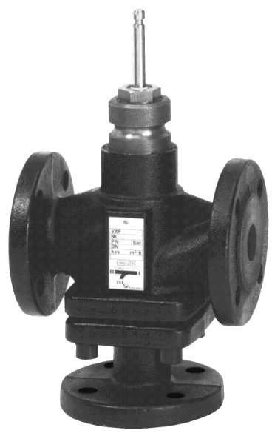
 Vannes 3 voies à brides, PN16

VXF41...

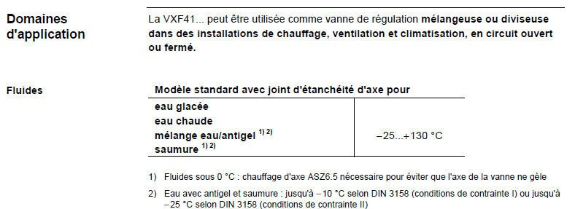
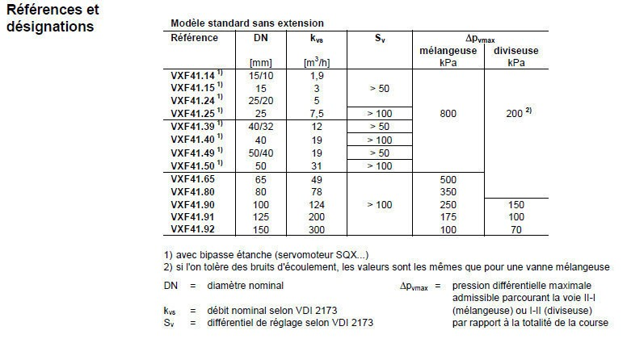

BTS FLUIDES ÉNERGIES ENVIRONNEMENTS |  | Session 2015
E3. Étude des Installations | Code : FEBEISI | Page : 15/23

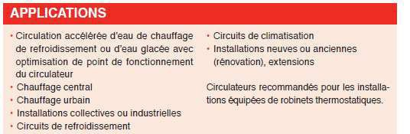
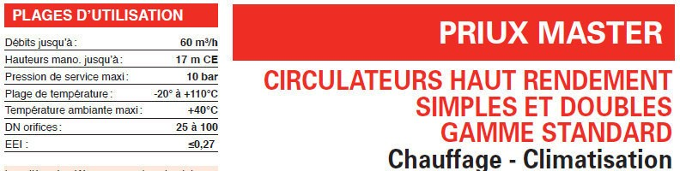
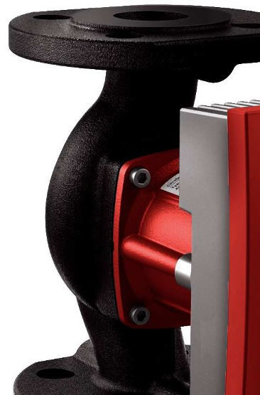
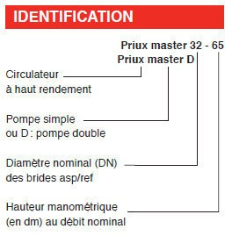

33
ANNEXE 5 : DOCUMENTATION POMPE 1/2

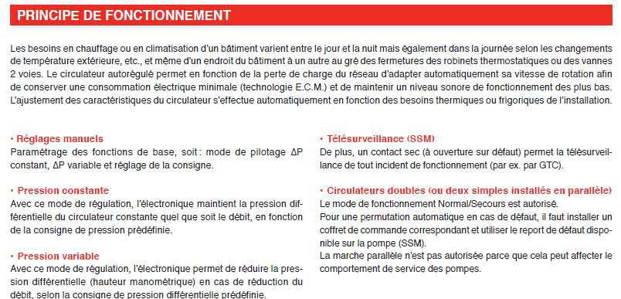
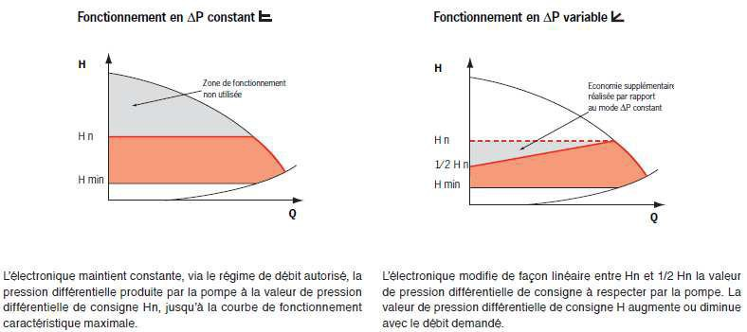
(∆p-c)
(∆p-v)

BTS FLUIDES ÉNERGIES ENVIRONNEMENTS |  | Session 2015
E3. Étude des Installations | Code : FEBEISI | Page : 16/23

ANNEXE 5 : DOCUMENTATION POMPE 2/2

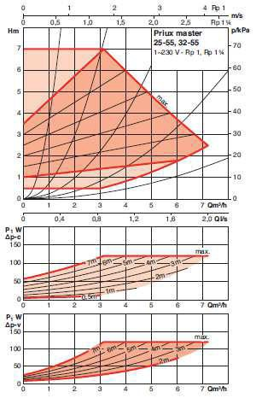
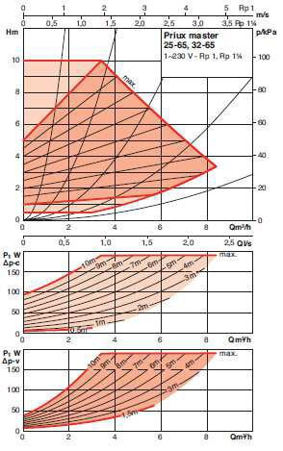

BTS FLUIDES ÉNERGIES ENVIRONNEMENTS |  | Session 2015
E3. Étude des Installations | Code : FEBEISI | Page : 17/23

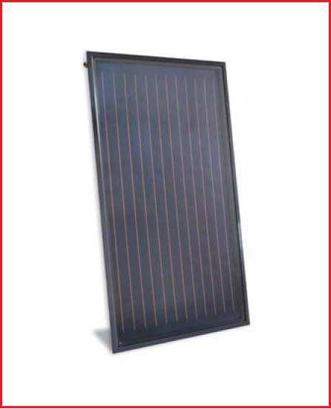

Perte de charge
ANNEXE 6 : DOCUMENTATION CAPTEURS SOLAIRES
Type |  | SV1 | SH1
Surface brute | m2 | 2,51 | 2,51
Surface de l'absorbeur | m2 | 2,32 | 2,32
Surface d'ouverture | m2 | 2,33 | 2,33
Ecart entre les capteurs | mm | 21 | 21
Dimensions Largeur Hauteur Profondeur | mm mm mm | 1056  2380  72 | 2380  1056  72
Capacité calorifique | kJ/( m2 .K) | 4,7 | 4,7
Poids | kg | 43 | 43
Teneur en liquide (fluide caloporteur) | litres | 1,67 | 2,33
Pression de service admissible | bars | 6 | 6
Température d'arrêt maxi. | °C | 193 | 193
Raccordement Ø | mm | 22 | 22
Numéro Avis Technique |  | 14/12-  1078

I – Capteurs : l'absorbeur à revêtement sélectif du Vitosol 100 F garantit une absorption élevée du rayonnement solaire et améliore le rendement énergétique. Le tube en cuivre en forme de méandre assure une dissipation de chaleur homogène sur l'absorbeur. Le boîtier du capteur est isolé et résiste à la température. Il est recouvert d'un verre solaire pauvre en fer.

Les tubes de liaison flexibles étanchéifiés avec des joints toriques assurent un raccordement en parallèle maximal de 12 capteurs, et jusqu’à 6 en série. Un ensemble de raccordement avec raccords filetés permet de raccorder rapidement la batterie de capteurs à la tuyauterie du circuit solaire. La sonde de température des capteurs est montée dans le départ du circuit solaire au moyen d'un doigt de gant.

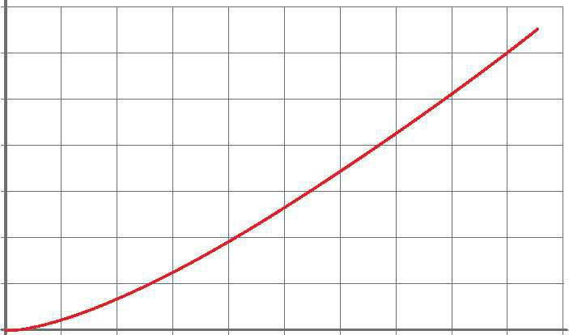
100 200 300 400 500 600 700 800 900

Débit (l/h)

Pertes de charge des capteurs plans Vitosol F, type SV et SH
Fonctionnement au Tyfocor LS (40% de glycol) à env. 60°C.

BTS FLUIDES ÉNERGIES ENVIRONNEMENTS |  | Session 2015
E3. Étude des Installations | Code : FEBEISI | Page : 18/23

II – Raccordement hydraulique

- Modes de fonctionnement d'une installation solaire : les installations de capteurs peuvent fonctionner avec différents débits volumiques spécifiques. Le débit volumique spécifique s’exprime en l/(h.m2). Le débit volumique total est obtenu en multipliant le débit volumique spécifique par la surface de l’absorbeur.
Un débit volumique important signifie, à une puissance incidente constante, une température moyenne du capteur réduite. Un débit volumique plus faible signifie quant à lui une température moyenne du capteur plus élevée. Plus l’écart de température entre la température moyenne du capteur et la température extérieure sera importante, plus le rendement capteur sera dégradé impactant directement les performances du système. Il sera donc judicieux vu que la puissance incidente est variable, de dimensionner l’installation en “high-flow” et de la faire fonctionner en “matched-flow”.

Modes de fonctionnement possibles : Fonctionnement « low-flow »
Fonctionnement avec des débits volumiques allant jusqu'à 30 l/(h.m2)

Fonctionnement « high-flow »
Fonctionnement avec des débits volumiques supérieurs à 30 l/(h.m2)

Fonctionnement « matched-flow »
Fonctionnement avec des débits volumiques variables avec la puissance reçue. Tous les modes de fonctionnement sont possibles avec les capteurs plans Viessmann.

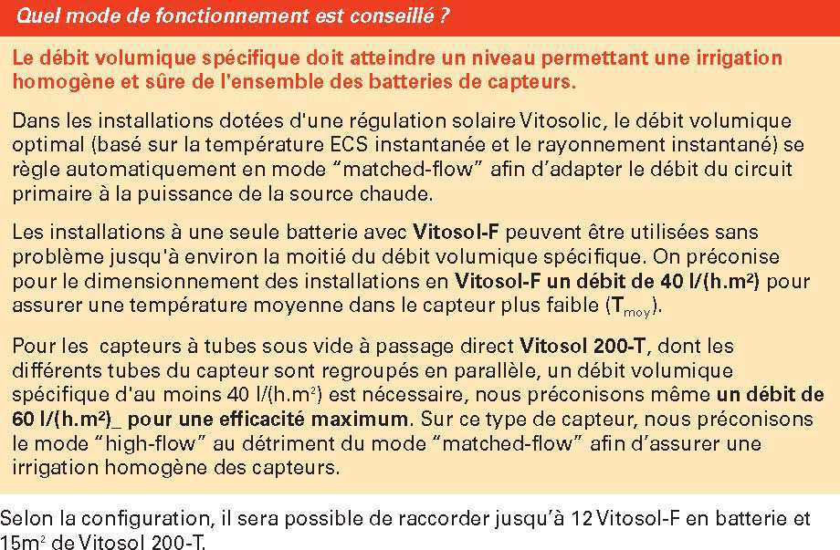
- Vitesses de circulation : afin d’obtenir les pertes de charges les plus faibles possibles dans l’installation solaire, nous recommandons des vitesses de circulation dans les tubes de raccordement comprises entre 0,4 et 0,7 m/s.

- Fluide caloporteur : le fluide solaire préconisé par Viessman est le Tyfocor LS, caloporteur prêt à l’emploi. Il est à la base de Propylèneglycol (40% en volume, protection jusqu’à –28°C), d’eau et d’inhibiteurs de corrosion (pH compris entre 9 et 10,5).
Ses caractéristiques à 60°C sont :
  - densité = 1,032
  - chaleur massique = 3,76 kJ/kg.K.

BTS FLUIDES ÉNERGIES ENVIRONNEMENTS |  | Session 2015
E3. Étude des Installations | Code : FEBEISI | Page : 19/23

ANNEXE 7 : PERTE DE CHARGE TUBES ACIER – EAU PURE



















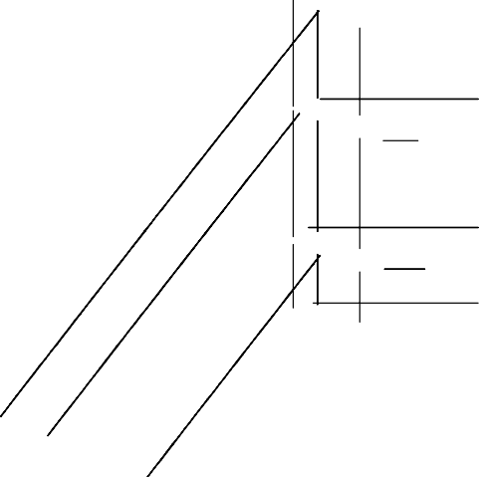




Perte de charge linéique [mm/m]
100
50
40
30
20
10
5

0,1
4
3
2
1

0,2

0,3

0,4

0,5

1

2

3

4

5
0,027
0,03

0,04

0,05

0,1

0,2

0,3

0,4

0,5

1

2
Débit [kg/s]
Débit [m3/h]

10
3

4

5
20

30

10
40

50

20

100
30

40

200

300

400

500
400
300
200
100
50
40
30
20
10
F
50

100

134,98
953
500

Perte de charge linéique [Pa/m]

BTS FLUIDES ÉNERGIES ENVIRONNEMENTS |  | Session 2015
E3. Étude des Installations | Code : FEBEISI | Page : 20/23

Graphe d’action du régulateur
DOCUMENT-RÉPONSE QUESTION 2.2


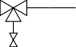

Schéma fonctionnel de régulation :

Graphes de fonctionnement :

Sécurité
Régulation
Loi d’eau de chauffage
Graphe d’action

BTS FLUIDES ÉNERGIES ENVIRONNEMENTS |  | Session 2015
E3. Étude des Installations | Code : FEBEISI | Page : 21/23

DOCUMENT-RÉPONSE QUESTION 2.3

Question 2.3.1 :



Etat des vannes :

 | V1 | V2 | V3 | V4 | V5 | V6 | V7
Ouverte
Fermée

Questions 2.3.3 et 2.3.4 :


Graphe d’action du régulateur :

Vanne 3 voies
1
0

BTS FLUIDES ÉNERGIES ENVIRONNEMENTS |  | Session 2015
E3. Étude des Installations | Code : FEBEISI | Page : 22/23

DOCUMENT-RÉPONSE QUESTION 3.3
Question 3.3.2

2,70 m

2,70 m

D
C
6,20 m
6,20 m

Question 3.3.3

Tronçon | Débit [l/h] | Diamètre [mm] | w [m/s] | j lue surabaque [mmCE/m]
Alimentant 1 champ
Alimentant 2 champs
Alimentant 3 champs
Alimentant 4 champs

BTS FLUIDES ÉNERGIES ENVIRONNEMENTS |  | Session 2015
E3 . Étude des installations | Code : FEBEISI | Page : 23/23

